

SŠOF

SEMINARSKA NALOGA

Osnove varovanja dediščine

PARTIZANSKA BOLNICA FRANJA

Kranj, 03. 11. 2007

PARTIZANSKE BOLNICE:

Druga svetovna vojna je pomenila eno najtežjih preizkušenj za človeštvo, a tudi eno največjih zmag, ki jo je izbojevala takratna anifašistična in antinacistična koalicija, katere del je bilo tudi slovensko odporniško gibanje. Partizanske bolnice so bile tudi del široko organiziranega odpora proti fašističnemu in nacističnemu okupatorju. V Sloveniji je bilo še okoli 120 vojnih bolnišnic, ki so bile izvrstno skrite v raznih jamah, kotlinah, gozdovih in grapah. Graditelji partizanskih bolnic so želeli, omogočiti ranjencem čim boljše pogoje zdravljenja. Njihovo uspešno delovanje pa ne bi bilo mogoče brez velike podpore ljudi, ki so v skrbi za ranjence velikokrat izpostavljali svoja življenja.

Partizanska bolnica Pavla – Očkova postojanka Pratizanska bolnica Pavla - Fuglovž, bunker za ranjence

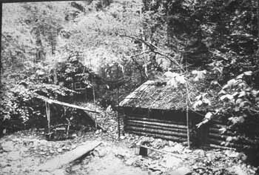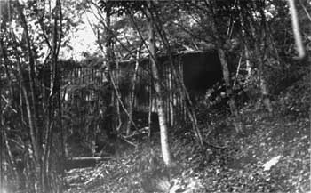

Partizanska bolnica Franja

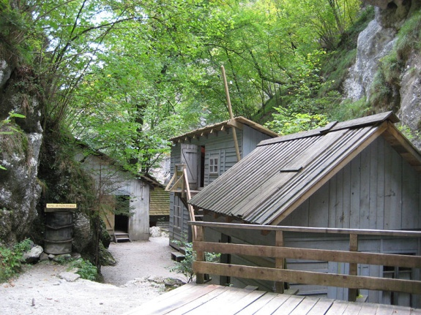

Partizanska bolnica Franja

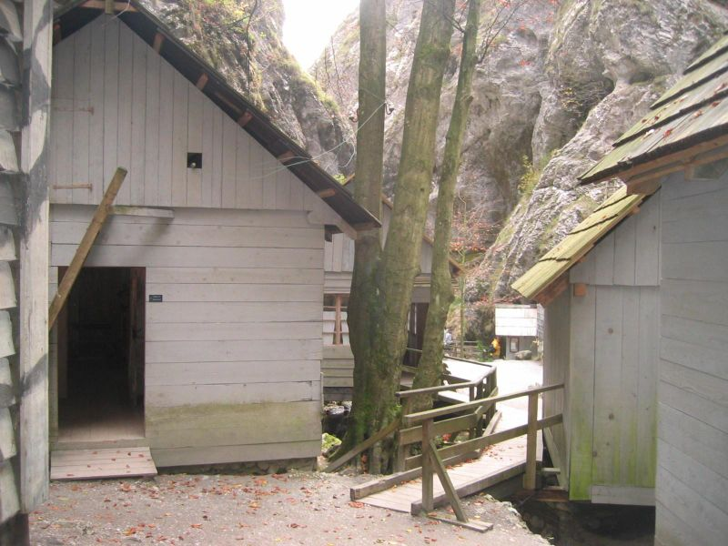

PARTIZANSKA BOLNICA FRANJA:

Partizanska bolnica Franja je danes ena redkih še ohranjenih. Delovala je blizu vasi Dolenji Novaki pri Cerknem v težko dostopni soteski Pasice. Imenuje se po dr. Franji Bojc Bidovec, zdravnici te bolnišnice.

Bolnišnica Franja je prvič začela delovati 23. decembra 1943, ko je prejela v oskrbo 7 ranjencev. Aprila 1944 so nemške patrulje prvič napadle bolnico, ranjenci in osebje se je umaknilo, vendar se po le nekaj mesecih ponovno naselilo. Po napadu je delovala vse do osvoboditve, čeprav je bila med tem (24. marca 1945) ponovno napadena. 5. maja 1945 so ranjenci in osebje zapustili bolnišnico in sotesko - od tega časa dalje je služila kot zgodovinski spomenik in turistična atrakcija.

Zasluge za nemoteno obratovanje bolnišnice gredo vaščanom, ki so pridno skrivali bolnišnico pred okupatorji ter nosili hrano (kuhinja je bila zadnja zgrajena baraka v bolnišnici). Ranjencem so pred potjo v bolnišnico zavezali oči, da bi kasneje ob morebitnem mučenju okupatorjev ne mogli izdati podatkov o lokaciji. Graditelji bolnišnice so sprva načrtovali le nekaj barak, izkazalo pa se je, da so bile potrebe oskrbe ranjencev mnogo večje. Vsakič ko so se odpravili po poti do bolnišnice so za sabo vedno »razmetali« in s tem zakrili sledi. Večina poti v Franjo pa teče ob potoku Čerinščica.

Čeprav je bila bolnišnica Franja slovenska vojna bolnica, so se v njej zdravili tudi Italijani, Francozi, Rusi, Poljaki, dva Američana in en Avstrijec, kar izpričuje spoštovanje Ženevske konvencije, saj so bili (vsaj v tistem času) Italijani in Avstrijci zavezniki Nemcev. 52 let po vojni, t.j. leta 1997, je Ameriško združenje letalcev-vojnih veteranov podelilo Partizanski bolnici Franja priznanje za pomoč in zdravljenje njihovega člana Harolda Adamsa.

V bolnišnici so izdajali tudi svoje glasilo Bolniški list.

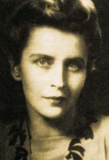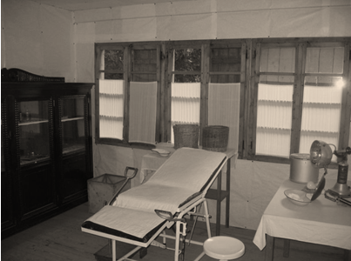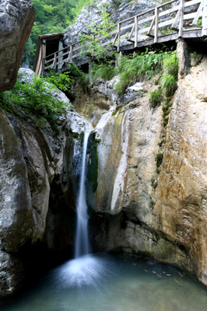

Franja Bojc Bidovec Operacijska soba Dostop do Franje

BARAKE:

Bolnišnico je sestavljalo 13 barak, ki pa niso bile enako velike in seveda niso služile enakemu namenu. Imeli so več barak za ranjence, barako za zdravnike, barako za osebje, invalidski dom, sobo za komisarje, kopalnico, mizarsko delavnico, operacijsko sobo, izolirnico, kuhinjo (zadnja baraka), barako za rentgen itd. V večini barak so bila nosila in peč.

Objekti na področju bolnišnice so označeni s številkami, nekateri izmed njih služijo le oskrbi:

|  |
| --- |
|  |

1. Baraka za ranjence in bunker
2. Izolirnica
3. Operacijska baraka
4. Baraka za zdravnike
5. Baraka za rentgen
6. Shramba za nosila
7. Kuhinja
8. Baraka za ranjence in jedilnica
9. Baraka za ranjence, skladišče in mizarska delavnica
10. Baraka za osebje
11. Kopalnica in pralnica
12. Invalidski dom
13. Rezervoar
14. Električna centrala
15. Objekt za zakopavanje udov
16. Bunker nad sotesko Pasic

ZANIMIVOSTI:

* Bolnica Franja je simbol mednarodnega povezovanja in odpora, predvsem pa dragocen pomnik humanosti in tovarištva, vrednot, ki ostajajo aktualne tudi v današnjem svetu.
* Je ena od treh slovenskih znamenitosti, ki so v začetku letošnjega leta pridobile znak evropske dediščine. Znak priznava spomeniku pomembno vlogo v evropski zgodovini ter zavezuje k varovanju in posredovanju te kulturne dediščine bodočim rodovom.
* V spomin na bolnišnico se vsakoletno odvija kolesarski maraton Franja, ki se začne in konča v Ljubljani.
* Hud naliv 18. septembra 2007 je, po podatkih Cerkljanskega muzeja, z udarom vode popolnoma uničil 14 izmed 16 barak bolnišnice Franje. Oskrbnik, ki je bil v času neurja v bolnici, pa se je komaj rešil. Na originalni lokaciji sta ostali baraki 1 (za ranjence in bunker) in 9 (baraka za ranjence, skaldišče in mizarska delavnica).

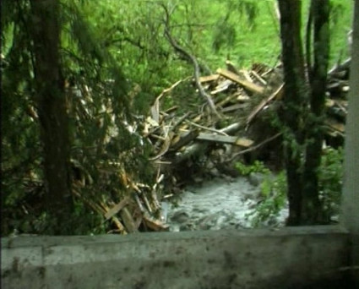

ostanki uničene bolnice Franje



kolesarski maraton Franja

ZAKLJUČEK:

Partizansko bolnico Franjo sem za predstavitev izbrala zato ker je zame ena izmed najlepših kulturnih znamenitosti Slovenije, saj nas lepo spominja na nesebično pomoč sorojakom v težkih letih vojne. Ljudje so se žrtvovali za ranjence, ki so se zdravili v bolnici. In seveda tudi lokacija kjer se nahaja je zelo zanimiva, ozka, strma in zelo težko dostopna. To naredi bolnico Franjo še toliko bolj zanimivo. Da ne govorim o vseh različnih pripomočkih kot so na primer rentgen in lastna elektrarna, torej zelo neverjetno in zanimivo. Mislim da je to vredno svojega vpisa v evropski seznam kulturne dediščine. Obiskala sem jo že dvakrat in upam, sedaj ko je uničena, da jo bodo lepo obnovili in da se bomo mi in naše naslednje generacije lahko vračali in podoživljali ta majhen košček zgodovine.

Viri: - <http://sl.wikipedia.org/wiki/Partizanska_bolnica_Franja>

- <http://www.muzej-idrija-cerkno.si/objekti/franja.htm>

- <http://www.vestnik.szd.si/st6-3/st6-3-183-191.htm>